Mikulášská nadílka
Video: Mikulášská nadílka
1. Na začátku videa děti recitují dvě mikulášské básničky. Rozumíte všem slovům a víte, co znamenají? Pokud ne, zeptejte se paní učitelky nebo rodičů. Tu, která se vám líbí víc, se naučte a podle videa si zkontrolujte, jestli ji umíte správně.

Kolíbala bába čerta Až přijde Mikuláš,
na pařízku dubovým řeknu mu otčenáš,
hajej, dadej můj čertíčku nastavím košíček,
já to na tě nepovím. on mi dá jablíček.

Básník Jiří Žáček napsal tuhle báseň:

Na Mikuláše

Už je zima,
už je čas –
Mikuláši mají sraz.
Jeden půjde rovnou k nám.
Bude bručet –
však to znám.
Číhnu se mu na boty:
– Ahoj, táto,
jsi to ty?

2. Jsou mezi básničkami nějaké rozdíly? Přemýšlejte jaké. A mají něco společného?

3. Čert, anděl a Mikuláš si pro vás připravili úkoly:

- Mikuláš si nachystal perníčky, ale zapomněl je ozdobit. Chtěl vybarvit 3 a 4 . Pomozte mu a vybarvěte je. Kterých je více? Zkuste k obrázku vymyslet svoji otázku.

- Anděl navlékal řetěz z korálků. Dokončete řadu podle vzoru.
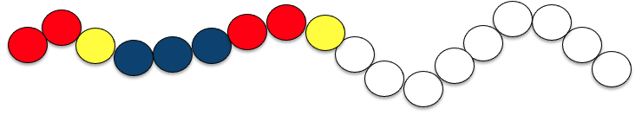
- Čert si chtěl sestavit vozík. Měl na výběr z těchto tvarů:

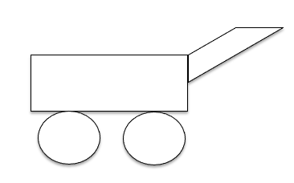

Navrhněte, jaké vozíky si mohl sestavit.

- Čert s andělem chtějí roztřídit ozdoby do krabic. Jak by to mohli udělat? Kolik krabic budou potřebovat? Pomozte jim.

Autor: Hana Havlínová
Toto dílo je licencováno pod licencí Creative Commons [CC BY-NC 4.0]. Licenční podmínky navštivte na adrese [https://creativecommons.org/choose/?lang=cs].

